taxe foncière 1560 €
Région GOURDON |  |  |  | 155 150 €
Réf : GD1985 | GOURDON - Agréable Maison avec cour et garage proche de tous commerces
Situation du bien:  - Centre-Ville  Rez de Jardin:  - Cave 11 m²  - Dressing ou bureau de 6,59 m²  - Garage 32 m²  - Pièce chambre de 18 m²  Rez de chaussée:  - Buanderie 6 m²  - 2 Chambres 9,5 m² et 12,5 m²  - Couloir 3 m²  - Cuisine 13,37 m²  - Dégagement 11 m²  - Pièce à vivre 28,39 m²  - Salle de bains 7,45 m² - douche et bains  - WC 1,66 m²  1er étage:  - Grenier 45 m²  DPE:  - Consommation énergétique en énergie primaire 279,00 KWHep/m²an E  - Emission de gaz à effet de serre 9,00 Kgco2/m²an B  Chauffage:  - Climatisation réversible  - Electrique  Equipements divers:  - Double vitrage  - Tout à l'égout  Services:  - Commerces  - Ecole  - Plain-pied  Toiture:  - Tuiles |  | 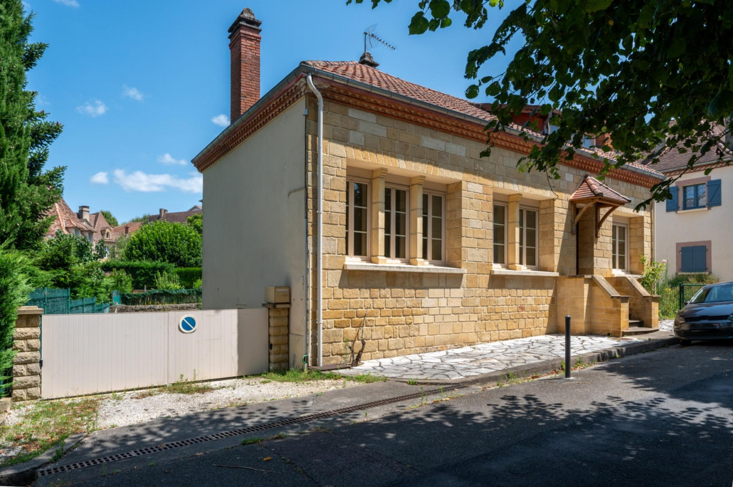  GOURDON - Proche de tous commerces, disposant d'un petit extérieur clos, agréable Maison de Ville de 125 m² habitables bien distribués - lumineuse pièce de vie, 3 chambres, garage. Grenier en partie aménageable.  La Maison. RDJ. Cave de 11 m², pièce/chambre de 18 m², bureau ou dressing de 6,59 m², garage de 32 m². RDC. Entrée et dégagement de 11 m², pièce de vie de 28,39 m², cuisine de 13,37 m², buanderie de 6,11 m², couloir de 3 m², 2 chambres de 9,5 m² et 12,5 m², salle de bains de 7 m² (bains et douche), wc de 1,66 m².  Etage. Grenier de 45 m².  Chauffage climatisation réversible et électrique. Double vitrage. Tout-à-l'égout.  Les informations sur les risques auxquels ce bien est exposé sont disponibles sur le site Géorisques: www.georisques.gouv.fr  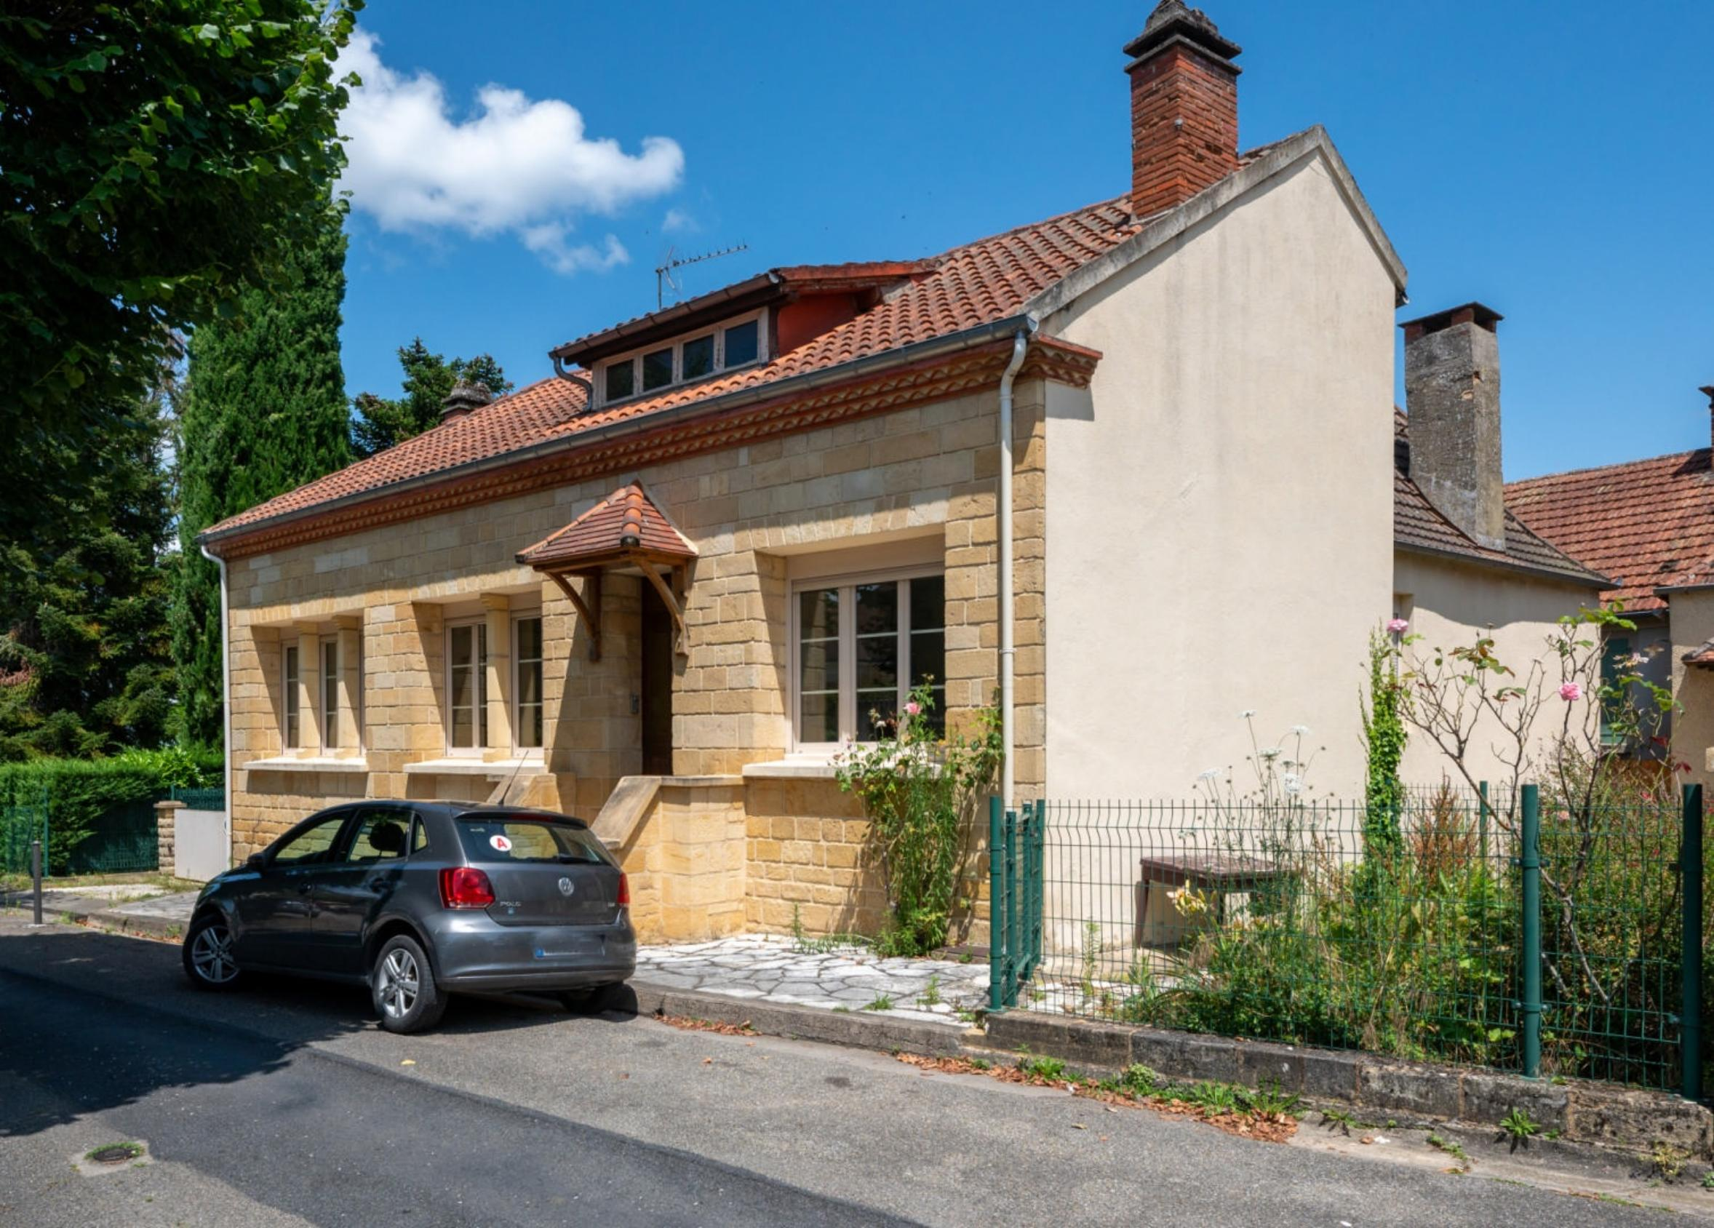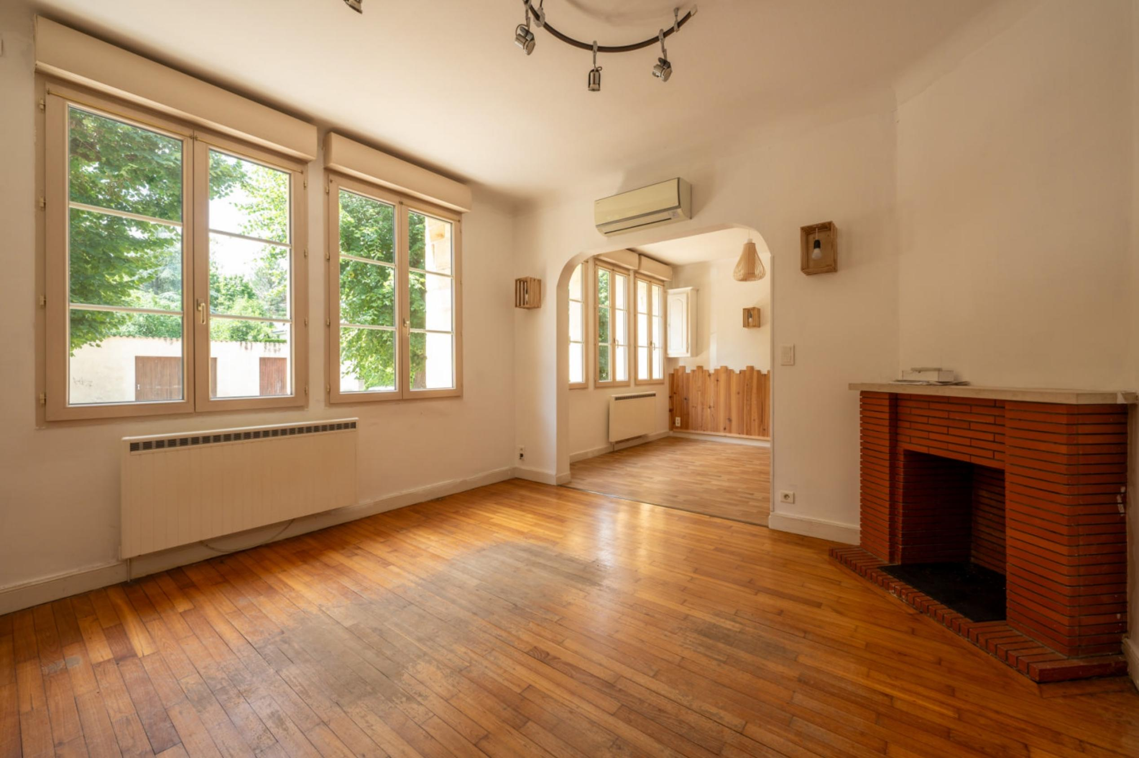
Surface habitable : 115 m² |  |  | Terrain : 283 m²
- Nombre de pièces : 4  - 3 chambres  - Chauffage : Climatisation réversible  - Garage : 1 |  |  | - Style : Pierre  - Etat : Bon  - Exposition : Sud  - Année :

